Les êtes vivants sont constitués de deux types de molécules de :

|  |  |
| --- | --- |
| Polymères (3 types différents) | Lipides |

### Les polymères

Rmq : Les polymères de saccharoses sont appelés plus couramment les sucres lents car l’organisme met plus de temps à pouvoir les assimiler.

Les polymères organiques sont composés de :

|  |  |  |  |
| --- | --- | --- | --- |
| Monomère | Acide aminé | Acide nucléique | Glucide |
| Nbre de mono | 20 | 5 | Infini |
| Polymère | Chaine peptidique  Protéines | ADN  ARN | Amidon  Glycogènes… |

Plusieurs monomères se lient pour former des polymères.

NB : L’ADN et l’ARN sont traités dans le ECUE biologie moléculaire.

Les interactions entre les molécules sont notamment conditionnées par :

|  |  |
| --- | --- |
| La température | Le pH |

# Les liaisons du vivant

Les molécules du vivant utilisent comme réaction pour :

|  |  |
| --- | --- |
| Créer une liaison (type ester) | Briser une liaison |
| Déshydratation | Hydrolyse |

Déshydratation perte d’une molécule d’eau pour créer une liaison covalente.

# Ph Potentiel Hydrogène

## Notion acide/base

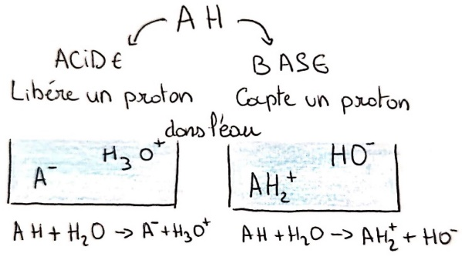

NB La notion d’acide/base n’a rien à voir avec une solution acide/basique qui quantifie le nombre de protons présent dans une solution.

|  |  |
| --- | --- |
| Un acide est dit dissocié | Une base est dite associée |

Un acide ou une base sont dits forts s’ils réagissent totalement avec l’eau.

## Autoprotolyse

Autoprotolyse c’est lorsqu’une molécule transfert un proton (un atome d’hydrogène sans son électron) à une autre molécule du même type.

Pour l’eau, à 25 degrés : mol/L

## Potentiel hydrogène d’une solution

L’équilibre de dissociation :

|  |  |
| --- | --- |
| Ou [A] est la concentration en mol/L | Ou est une constante de |

Attention AH est l’acide au sens de Bronsted c’est-à-dire que la molécule capable de relâcher un proton.

Isoélectrique c’est le pH où la forme neutre est la plus abondante. Pour cela on calcule la moyenne pKa entre lesquelles l’espèce est neutre.

|  |  |  |
| --- | --- | --- |
| Autoprotolyse de l’eau | Constante d’équilibre | |
|  |  |  |
|  | | |

On obtient

|  |  |  |
| --- | --- | --- |
|  | Acide | Base |
| Fort |  |  |
| Faible |  |  |

## L’effet tampons

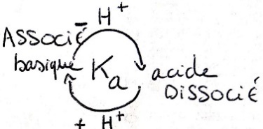

Le système oscille vers un état d’équilibre

### Molécule tampons du corps

|  |  |  |  |  |
| --- | --- | --- | --- | --- |
|  | Molécules | Stocké | Présent | Évacué |
| Phosphate inorganique |  |  |  |  |
| Bicarbonate |  |  |  |  |

Dans le cas où les systèmes tampons précédent ne sont pas suffisant, l’organisme utilise les groupements ionisables des protéines avec un pKa entre 4-5 et 9-10.

# Les protéines

Une protéine est une chaine composée en moyenne de 50 acides aminées appelée chaine peptidique.

## Stéréochimie

Tous les êtres vivants utilisent pour former les protéines car elle est plus présente que D dans l’Univers.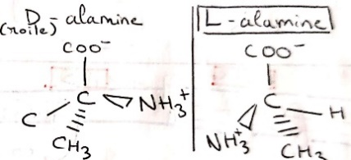

## Acide aminé

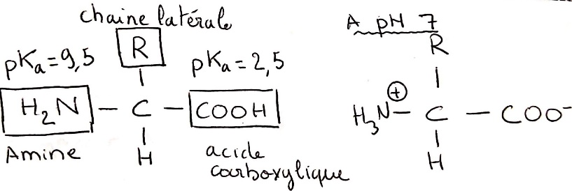

Les propriétés physico-chimiques des protéines dépendent de :

* La structure chimique (20 acides aminés différents).
* La séquence d’acides aminés (ordre des acides aminés).

## Liaison entre les acides aminés : liaison peptidique

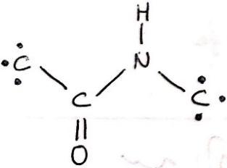

La création de la liaison demande de l’énergie produite par hydrolyse du GDT :

Elle forme une partie de molécule plane.

## Chaine principale

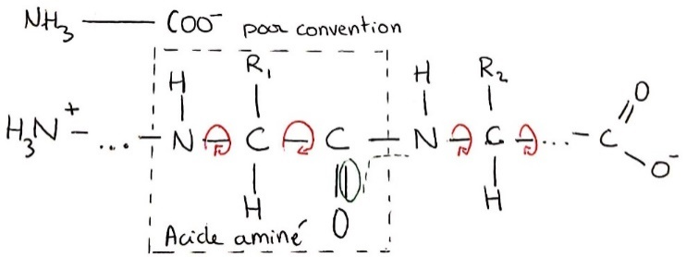

## Acides aminés hydrophobes (8)

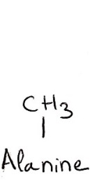 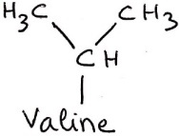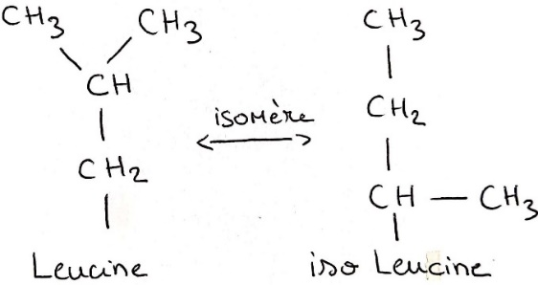

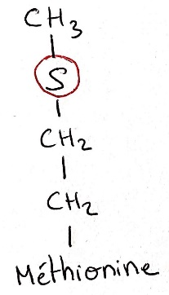 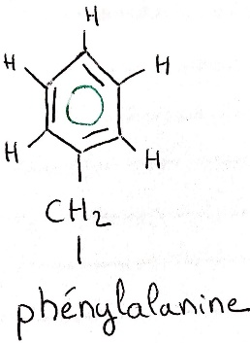 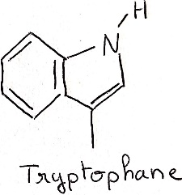

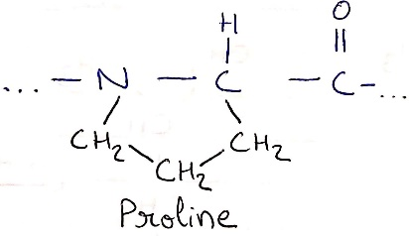

Propriété qui bloque les changements de conformation

## Acides aminés chargés à pH physiologique (5)

### Négatif = acide (2)

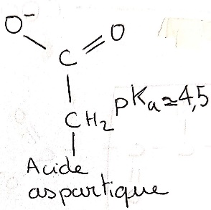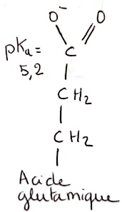

### Positif = basique (3)

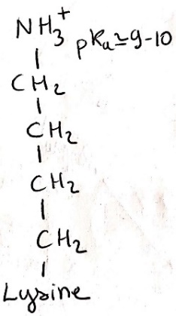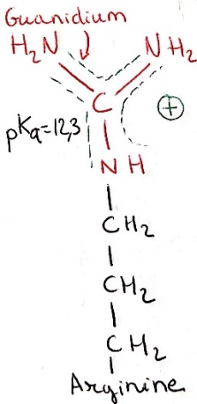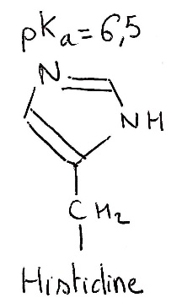

L’arginine : un des azotes en bout de chaîne est en double liaison avec le carbone

## Acides aminés polaire non chargé à pH physiologique (7)

### Alcool

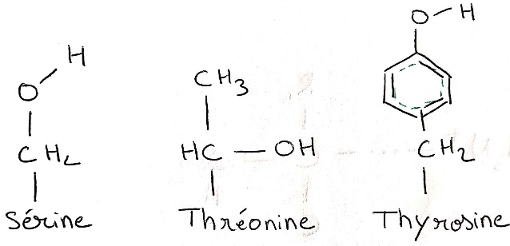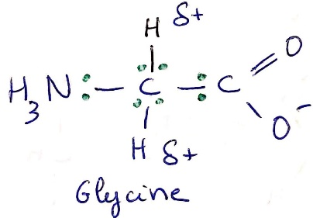

### Autre (3)

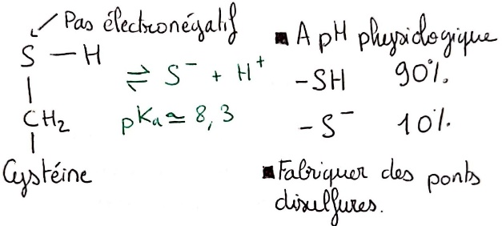

Important notamment dans l’association de deux protéines.

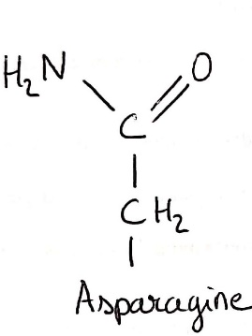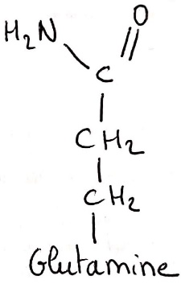

## Structure 3D et fonction des protéines

C’est la structure 3D qui confère la fonction de la protéine.

Polypeptide nom donné à chaine d’acide aminé.

La séquence d’AA est nécessaire et suffisante pour donner la forme de la protéine.

Le repliement des protéines se fait en plusieurs étapes.

### Structure secondaire

Hélice alpha

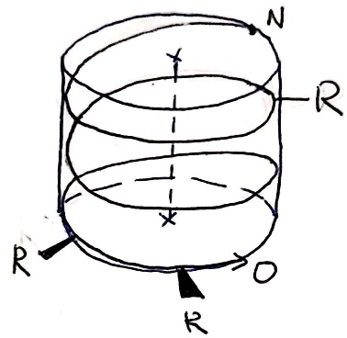

Feuillet Beta

La structure antiparallèle est stabilisée par des liaison H.

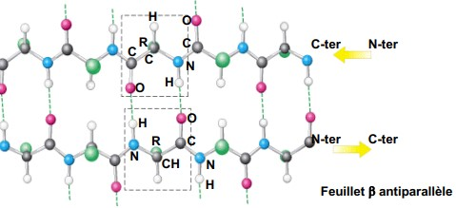

L’agencement parallèle génère des torsions au niveau des liaisons d’hydrogènes ce qui la rend moins stable que l’organisation antiparallèle.

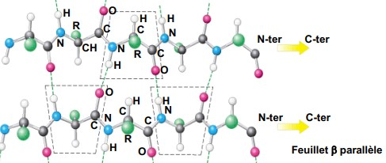

### Structures tertiaires et quaternaires

Comme la protéine est une succession de chaine AA apolaires et polaires, le milieu va modifier la conformation de la protéine. Les régions apolaires qui sont hydrophobes vont se regrouper et se concentrer à l’intérieur de la protéine tandis que les acides aminées polaires qui ont une affinité avec l’eau seront exposés vers l’extérieur.

La protéine aura un cœur hydrophobe et des boucles polaires ou chargées

## L’études des protéines

Trois grandes catégories de méthodes pour sélectionner les protéines à étudier :

|  |  |  |
| --- | --- | --- |
| Chromatographie | Gel-filtration | Électrophorèse |

### Dénaturation des protéines

Dénaturation c’est lorsqu’une molécule biologique perd sa conformation initiale. Les protéines dénaturées perdent souvent leur fonction.

Dialyse est le processus de renaturation

La dénaturation pour les protéines consiste notamment à briser les liaisons disulfures (cystéine).

La dénaturation peut être effectuée en :

|  |  |
| --- | --- |
| Modifiant le pH | Augmentant la température |

La modification du pH aura pour conséquence de modifier les charges des AA chargés mais pas celles du cœur apolaire de l’enzyme.

### Chromatographie

Trois types de chromatographies :

|  |  |  |
| --- | --- | --- |
| Sur gel | D’échange d’ions | D’affinité |
| Filtrer la taille | Filtrer par la charge | Filtrer par le substrat |

La chromatographie sur gel (ou d’exclusion sur gel)

On fait circuler la solution dans une colonne échangeuse contenant des billes poreuses. Les grosses molécules sortiront rapidement tandis que les plus petites mettront beaucoup plus de temps.

La chromatographie d’échange d’ions

L’idée est de faire adhérer les protéines chargées aux billes puis de les détacher en modifiant le pH jusqu’à atteindre le point isoélectrique de la protéine étudiée.

Les billes sont fabriquées en résine avec un groupement

|  |  |  |
| --- | --- | --- |
| Charge des billes | - | + |
| Exemple de groupement | Carboxymethyl | diethylaminoethyl |

Chromatographie par affinité

### Électrophorèse

Séparer les protéines en fonction de la

|  |  |
| --- | --- |
| Taille (dénaturée) | Charge (non dénaturée) |
| Gel | Papier |

Chargé

On dépose les protéines en ligne au milieu d’une feuille de papier et on applique un courant électrique sur les deux extrémités de la feuille. Les protéines se trouveront plus ou moins proche des bornes en fonction de leur charge.

|  |  |  |
| --- | --- | --- |
| Borne chargée | Anode + | Cathode - |
| Attire les protéines chargées | Anion (chargé -) | Cation (chargé +) |

Taille

Pour comparer la taille des protéines, on doit d’abord les dénaturer.

On applique un courant électrique qui va provoquer la migration des protéines. Plus elles seront proches du sont petites.

La taille des protéines est déterminée par une gamme étalon.

### Western Blot ou buvard de western

Il permet de détecter et identifier les protéines et leur concentration. Il faut préalablement dénaturer les protéines.

1. Séparation : Les protéines sont séparées par taille par électrophorèse.
2. Transfert : Elles sont ensuite transférées sur un gel en appliquant un courant électrique.
3. Révélation : On ajoute un anticorps spécifique à la protéine étudiée puis d’un anticorps secondaire capable d’émettre de la lumière en présence d’un substrat.

L’intensité lumineuse permet de connaitre la concentration.

### Hydrolyse acide

Méthode pour séparer les acides aminés de la protéine.

On utilise notamment de l’acide chlorhydrique.

# Les glucides

Les termes sucre, glucide et carbohydrate sont équivalents.

Les sucres sont classés par complexité. On distingue 2 types de sucres :

|  |  |
| --- | --- |
| Ose (simple) | Oside (complexe) |

Les chaines composées de sucre :

* Holoside polymère uniquement de sucres.
* Hétéroside sucre associé avec d’autres composés.

Parmi les holosides :

|  |  |
| --- | --- |
| Oligoside 2-20oses | Polyoside > 20 oses |

## Nomenclature des oses

Les sucres sont caractérisés par la présence :

|  |  |
| --- | --- |
| 1 groupement carboxyle | Enchainement de groupement alcool avec l’ajout de carbones. |

NB : Les plus petites molécules de sucres comptent trois atomes de carbones. Il en existe 2 (un aldose et un cétone).

On détermine deux grandes familles de sucre en fonction de la position du groupe carbonyle (c=o) :

|  |  |
| --- | --- |
| Sur le carbone 1 est un aldéhyde  (CH=O) | Sur le carbone 2 est une cétone |
| Famille aldose | Famille cétose |
|  |  |

## Les carbones asymétriques

Carbone asymétrique carbone associé à quatre groupements différents. On les signale par C*.

Tous les carbones du milieu sont asymétriques.

Stéréoisomère même formule brut mais une représentation différente dans l’espace.

Les stéréoisomères D et L : le groupe rouge permet de déterminer le type d’isomère. Lorsque le groupement est du côté opposé du o= le sucre est de type D.

Le nombre de stéréoisomère est égale à (où n est le nombre de C*) chez les sucres.

### Quelques sucres incontournables

|  |  |
| --- | --- |
| Hexose aldose | Hexose cétone |
|  |  |

NB : le D glucose et d-galactose sont des épimères.

Épimère deux molécules isomères avec une seule différence dans la configuration d’un seul centre chiral.

Isomère même formule brute mais formule développée différente.

Énantiomère deux molécules isomères optiques (miroir)

### Propriété physique des carbones symétriques

Propriété physique pouvoir rotatoire (physique)

Déviation du plan de la lumière d’un angle alpha en fonction de la variation de l’angle (par convention dans le sens des aiguilles d’une montre) :

|  |  |
| --- | --- |
| Dextrogyre (+) | Lévogyre (-) |

### Propriétés chimiques

Aldose a des propriétés réductrices. Le groupement aldéhyde est capable de capter un oxygène (c’est-à-dire de s’oxyder) d’une autre molécule qui sera réduite. Le groupement aldéhyde (CH0) devient un groupement acide carboxylique (COOH).

On peut mettre en évidence cette propriété en utilisant la liqueur de Fehling qui passera du bleue à une couleur rouge

R-CHO + 2Cu2+(aq) + 5HO−(aq) → RCOO− + Cu2O(s) + 3H2O

## Structure cyclique des oses ou mutarotation

### Réaction du glucose dans l’eau

La structure de glucose se transforme au contact d’un solvant polaire comme l’eau. Il adopte la conformation d’un cycle fermé.

Par exemple chez les hexoses (6 carbones), la conformation adoptée par le :

|  |  |
| --- | --- |
| Glucoses (pyrane) | Fructose (furane) |
| Alpha-D-Glucopyranose | Beta-D-Fructofuranose |

### Formation d’un cycle dans l’eau

Carbone anomérique carbone qui porte le groupement =O.

La cyclisation des sucres se fait par l’ajout puis l’expulsion d’une molécule de sur l’oxygène du carbone anomérique.

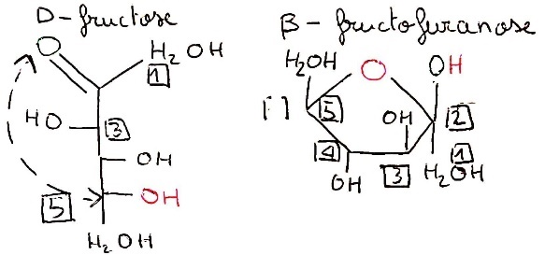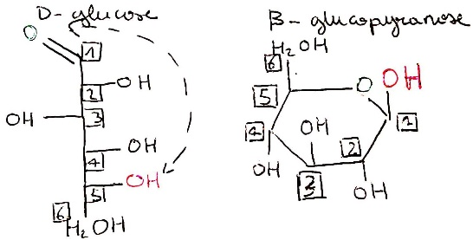

Remarque :

* β le groupement alcool est en haut sinon α.
* Par convention, les groupements à gauche sont dessinés en haut.

Mutarotation apparition du carbone asymétrique α ou β.

### Oses modifiés

* Par substitution d’un groupement OH :

|  |  |
| --- | --- |
| Amine () | Phosphorylation () |

* Oxydation des groupements

## Les osides

Fabrication de polyosides.

### La liaison osidique

La liaison entre deux oses est de type acétal (ou éther oxyde) : C-O-C au niveau du carbone anomérique.

### Les diholosides

Trois oses à connaitre :

* Lactose : β-D-galactopyranosyl (1→4) β-D-glucopyranoside
* Saccharose: α-D-glucopyranosyl (1→4) β-D-fructofuranoside
* Maltose: α-D-glucopyranosyl (1→4) α-D-glucopyranoside.

On ajoute le suffixe -syl pour les molécules en début et milieu de chaine et -side pour celle en bout de chaine.

### Dissociation des sucres associés en polyoside

Deux possibilités

|  |  |
| --- | --- |
| Mettre dans une solution acide (hydrolyse acide) | Utiliser des enzymes |

Pour nommer une enzyme, substrat (la molécule) + ase (exemple : Alpha glucosidase)

### Pouvoir sucrant (gout sucré)

Référence : 100% saccharose

114% fructose

Édulcorant : Aspartame 200% acesulfame 200%

## Les polyosides du vivant

### Stockage du glucose ou stockage de l’énergie

Le stockage du glucose s’effectue essentiellement avec des monomères de α-glucose.

Pour l’amylopectine, les glucoses sont reliés 1→4 ou en 1→5.

|  |  |  |
| --- | --- | --- |
| Plante | | Animaux |
| **Chaine** | **Réseau de chaîne** | **Réseau de chaîne** |
| Amidon | Amylopectine | Glycogènes |

La seule différence entre l’amylopectine et le glycogène est que le second est plus dense c’est-à-dire qu’il possède plus de ramification.

# Les lipides

Étymologie de « Lipos » qui signifie graisse.

NB : La vitamine D est un lipide.

La caractéristique commune des lipides est qu’ils ne se mélangent pas avec l’eau. Ils sont constitués en majeure partie d’hydrocarbures.

Les rôles des lipides :

* Réserves intracellulaires d’énergie (adipocyte).
* Les matériaux principaux des membranes cellulaires.
* Imperméabilise la peau (sébum, cérumen).
* Molécule de signalisation
  + Inflammation

Trois types de lipides majeurs

|  |  |  |
| --- | --- | --- |
| Triglycérides | Phosphoglycérolipides | Stéroïdes |

Aussi :

* Les cires végétales qui imperméabilisent les feuilles des plantes
* Les pigments

## Lipide apolaire

Trois grandes catégories :

|  |  |  |
| --- | --- | --- |
| Simple (homolipides) | Complexes (hétérolipides) | Lipoïdes |
| Acides gras + alcools simples | Acides gras + alcools, P N, sucres | Pas d’acides gras |

### Acide gras

Un acide gras est constitué d’une chaine carbonée avec un groupement acide carboxylique.

Remarque : Les chaines carbonées sont souvent

|  |  |
| --- | --- |
| Linéaires | Composées d’un nombre paire de carbones |

La chaine carbonée peut porter des insaturations, c’est-à-dire des liaisons doubles. Elles sont toujours de type cis dans la nature ce qui introduit une courbure de 30° par rapport à l’axe principal.

Les acides gras sont classés en deux catégories :

|  |  |
| --- | --- |
| Saturé | Insaturé (contient au moins une liaison double) |

Monoinsaturé correspond à une seule liaison double. Polyinsaturé à 2 ou plus.

Le corps humain est incapable de produire des lipides avec des chaines insaturées. On a donc besoin d’en ingérer dans notre alimentation.

Trois acides gras à connaitre :

|  |  |  |
| --- | --- | --- |
| Lipides | Nom court | Nom UICPA |
| Acide palmitique | C16:0 | Acide hexadécanoïque |
| Acide stéarique | C18:0 | Acide octadécanoïque |
| Acide oléique | C18:1 cis-9 | Acide cis-octadéc-9-énoïque |

Nomenclature chimique

|  |  |  |  |
| --- | --- | --- | --- |
| Écriture | Symbole |  | Acide |
| Chimie | Cn :n Δtype pos. | Nbre de carbones  Nbre d’insaturation  Type de double liaisons | C18 :2Δ cis 9,12 |
| CnΔtype pos. | C18 Δ cis 9,12 |
| Nutri | Cn:n ω pos. | C18:2 ω 6 |

La numérotation débute du groupement fonctionnel pour les chimistes et inversement pour les nutritionnistes. Les doubles liaisons s’enchainent tous les 3 carbones.

### Température de fusion

Température de fusion température de passage de l’état solide à celui de liquide.

La température de fusion est corrélée

|  |  |
| --- | --- |
| Positivement | Négativement |
| La longueur de la chaine carbonée | Nbre de doubles liaisons |

### Réaction à l’eau

|  |  |
| --- | --- |
| Des lipides dans l’eau | De l’eau dans des lipides |
| Micelle | Micelle inversée |

Condensation entre acides

En faible concentration, les acides gras forment une plaque avec les parties hydrophobes en l’air et les têtes polaires accolées à la surface de l’eau.

## Lipides vrais

Estérification

On appelle « vrai lipide » une molécule de glycérol avec des acides gras. La liaison est fabriquée par une réaction d’estérification du groupement

|  |  |
| --- | --- |
| CnbreC :nbreI | nbreC nombre de carbones.  NbreI nombre d’insaturations. |

Acide carboxylique avec un groupement alcool du glycérol.

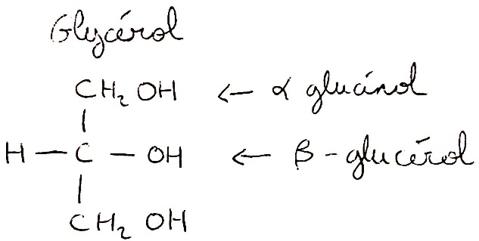

|  |  |  |
| --- | --- | --- |
| Monoglycéride | Diglycéride | Triglycéride |
| 1 acide gras | 2 acides gras | 3 acides gras |

Les lipides vrais constituent environ 10% de la masse du corps

### Les triglycérides

Les triglycérides comportent souvent des acides gras comptant entre 16 à 18 carbones.

Les triglycérides sont présents chez tous les êtres vivants avec des acides gras :

|  |  |
| --- | --- |
| Animaux = saturé | Poissons et plantes = insaturé |
| Beurre | Huile de foie de morue, huile d’olive |
| Solide à température ambiante = graisse | Liquide à température ambiante = huile |
| Réserve plus compacte |  |

Les doubles liaisons de type cis empêchent les molécules de s’agglomérer.

Les rôles majeurs assurés par le triglycéride :

|  |  |  |
| --- | --- | --- |
| Contenir de l’énergie | Isolant thermique | Protection |

### Céride

C’est le composant des cires. Il est constitué de deux acides gras non saturées.

## Hétérolipides

Il existe deux familles majeures de liquides complexes (ou hétérolipides) :

|  |  |
| --- | --- |
| Glycérophospholipide ou phosphoglycérolipides | Sphingolipides |
| Glycérol | Sphingosine + alcool gras |

Remarque : Un alcool gras est comme un acide gras mais avec à la place du groupement acide carboxylique un groupement alcool.

### Glycérophospholipide

Acide phosphatidique

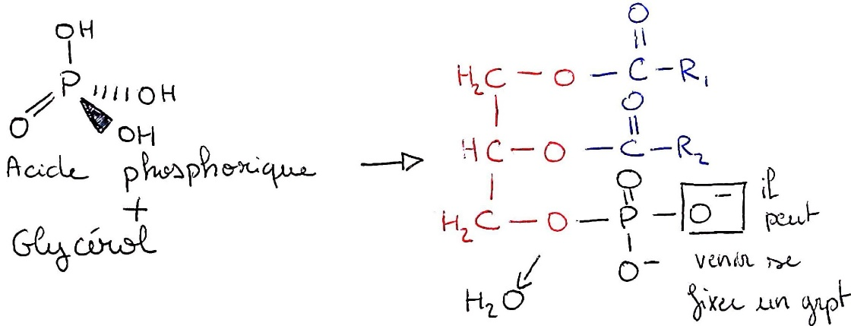

Le nom de lipide devient « phosphatidyl » + groupement :

|  |  |
| --- | --- |
|  |  |
|  |  |

NB : ces groupements sont polaires ou chargés.

En solution aqueuse, les lipides forment une bicouche et se replient en pour former un liposome à cause de l’encombrement spatial des deux chaines carbonées.

Liposome bicouche lipidique fabriqué artificiellement (par opposition à la vésicule).

Les glycérophospholipides sont les composants majoritaires des membranes biologiques.

La fluidité membranaire augmente avec le nombre de chaines insaturés.

### Sphingolipides

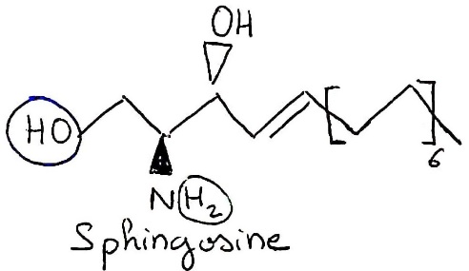

Céramide

Céramide lorsqu’un acide gras se greffe sur l’azote de la sphingosine.

Acide gras + sphingosine = céramide précurseur

Sur le groupement OH peut venir se fixer

|  |  |
| --- | --- |
| Glucose | Acide phosphatique |
| Glycosphingolipides | Phosphosphingolipides |

La céramide est un précurseur des glycosphingolipides et des phosphosphingolipides.

On les trouve uniquement sur le feuillet externe des membranes (exemple gaine de myéline).

## Lipoïde qui associe avec le gras

Stérol groupe de molécules composés d’un noyau stérane, un quatre cycles carbonés accolés.

Les stéroïdes sont composés d’un noyau stérol accolé à un groupement fonctionnel. Ils appartiennent à la famille des lipides à cause de leur faible affinité avec l’eau.

### Cholestérol

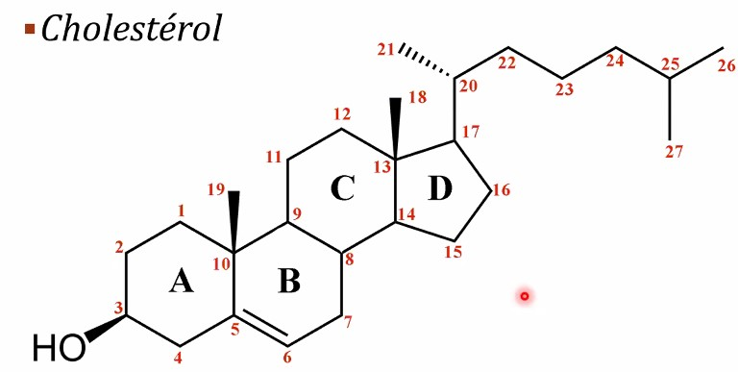

Le cholestérol est présent dans les membranes. Il joue un rôle dans la fluidité membranaire à :

|  |  |
| --- | --- |
| Basse température : augmente la fluidité | Haute température : diminue la fluidité |

Le cholestérol est un précurseur des stéroïdes dont font partie les hormones tels que :

|  |  |  |  |
| --- | --- | --- | --- |
| Cortisone | Progestérone | Testostérone | Œstrogène |

C’est une molécule essentielle aux animaux.

Le transport du cholestérol se fait grâce à des lipoprotéines. Il en existe 4 types dont les deux plus important sont qui voyage dans le corps par le système sanguin :

|  |  |
| --- | --- |
| LDL (du foie vers l’organisme) | HDL (vers le foie pour être dégradé) |

Qui se distinguer par le type de protéines contenues

Les cholestérols présents dans le corps proviennent du :

|  |  |
| --- | --- |
| Foie (synthétiser) | Régime alimentaire |

# Informations à connaitre par cœur

À connaitre la masse molaire :

|  |  |  |
| --- | --- | --- |
| Carbone | Oxygène | Hydrogène |
| 12 | 16 | 1 |